背投反射系统介绍
系统组成：JVPSCR (巨屏)反射系统由反射镜,反射镜支架,投影机支架三部分组成，支架带有精确调整机构(高精度调节器),本产品产用高级金属材料精密加工而成,结构美观大方而又轻便,承重量大，耐磨耐用,使用方便。反射镜也采用进口真空渡膜镜面.不改变投影画面效果,镜面反射率高达98%以上，投影图像经过反射镜和投影机直接投屏幕一样效果,不改变画面真实性.
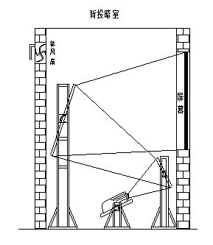
产品的主要特性:
- 反射影像清晰无重影;
- 抗磨损,抗腐蚀;
- 有真空保护介质膜;
- 反射率98%

反射系统用于背投屏幕,在投影距离不能达到的情况下,必需使用反射镜,反射系统有一次反射和二次反射,根据情况场合采用不同的反射结构.

高级反射镜系统报价及参数
日期：2011-2-1 |  |  |  |  | 制单号：JP20110201C
名称 | 类别 | 型号规格 | 镜面尺寸 | 反射率 | 经销价 | 零售价
反射镜系统JVP-MIS | 背投屏幕专用 | MIS33 | 67X50 | ＞98%＞ | 1600 | 3200
反射镜系统JVP-MIS | 背投屏幕专用 | MIS50 | 100X75 | ＞98%＞ | 2800 | 5200
反射镜系统JVP-MIS | 背投屏幕专用 | MIS60 | 120X90 | ＞98%＞ | 3600 | 5900
反射镜系统JVP-MIS | 背投屏幕专用 | MIS70 | 150X110 | ＞98%＞ | 4800 | 6800
反射镜系统JVP-MIS | 背投屏幕专用 | MIS98 | 200X150 | ＞98%＞ | 6800 | 8800
反射镜系统JVP-MIS | 真空镀膜反射镜 |  | 不含包装和运费 |  | 900/m² | 1500/m²
反射镜系统JVP-MIS | 二次反射系统 |  | 根据现场情况定制

